Anders vergaderen: de zes denkende hoofddeksels (de Bono)

Vergaderingen
Zeg nou eerlijk wanneer vond je de Beheercommissievergadering, de bestuursvergadering voor het laatst, nou echt leuk, motiverend en inspirerend. Eerder slaapverwekkend, de helft van de onderwerpen interesseert je niet of worden te breed uitgemeten. Iedereen is met zijn eigen klus bezig en eigenlijk is nergens tijd voor en er moet nog zo ontzettend veel gebeuren.

Wanneer hebt je daar voor het laatst verandering in proberen aan te brengen, nieuwe ideeën aangedragen.
Wat in discussies en vergaderingen vaak gebeurd is dat mensen hun ideeën niet durven te uiten of dat ideeën die origineel en ongebruikelijk zijn met groot gemak worden afgeschoten. Nieuwe ideeën hebben hun waarde nog niet bewezen, lijken misschien duur, onuitvoerbaar en belachelijk te zijn, terwijl de oude ideeën door de loop der tijd hun waarde bewezen hebben. Daarom blijf je bij het oude. Bedenk echter dat die oude, goed werkende ideeën ooit ook origineel, onuitvoerbaar en belachelijk leken. Kortom: schiet nieuwe ideeën niet te makkelijk af.

Vooral nieuwe bestuursleden botsen vaak op tegen deze uitgesleten kaders van:
- Dat is ooit al geprobeerd dat werkt niet
- Daar krijgen we geen mensen voor
- Dat is niet des Nivons etc..

Denkhoeden
De Bono is één van de goeroe’s op het gebied van creativiteit, nieuwe ideeën ontwikkeling en denktechnieken. Een van zijn meest bekende methodes is het werken met zogenaamde ‘denkhoeden’. Met die zes denkhoeden wordt aangeduid dat er zes verschillende wijzen van denken zijn. Niet zozeer (juist niet!) om iemand te classificeren, maar om een groep mensen op een gezamenlijk spoor te zetten, gezamenlijk één richting uit te denken. Het veroorzaakt daarmee een veel bredere gedachtestroom met meer mensen.

Denkhoed als denkrol
Metafoor van de hoed: een hoed zet je zeer bewust op. Met een hoed op ben je iemand (anders), een politieman zonder hoed is geen politieman. Een hoed geeft aan wat er onder de hoed zit.
Een denkhoed zet je zeer bewust en weloverwogen op, het geeft aan dat iemand zeer bewust kiest om ze te denken, en niet zomaar reageert: je bent een denker!
De zes verschillende hoeden verschillen zoveel mogelijk, het zijn geacteerde rollen verwar ze niet met wat u je zelf bent of je eigen karakter.

Witte denkhoed maagdelijk wit denken, in de vorm van feiten, cijfers en informatie

Feiten en cijfers als een computer die deze gegevens ophoest, neutraal en objectief, geen interpretaties en meningen.
Kan alleen door zeer gerichte vragen te stellen.

Tweelagensysteem: 1. geverifieerde, onomstotelijke feiten
2. veronderstelde feiten (deze feiten mogen worden gepresenteerd, mits duidelijk wordt gemaakt dat het tweederangs feiten zijn).

Er mag gebruik gemaakt worden van waarschijnlijkheidsspectrum (van altijd waar tot nooit waar) mag, mits correct geformuleerd.

Rode denkhoed een ‘rood’ waas voor de ogen, in de vorm van emoties en gevoelsoordelen, alsmede vermoedens en ingevingen (intuïtie)

Als emoties en persoonlijke meningen geen plek krijgen dan zullen ze vanuit het verborgene de discussie blijven beïnvloeden. Drie situaties waarbij emoties ons denken beïnvloeden
- Achtergrondemoties: haat, liefde etc. kleurt onze waarnemingen
- Emotie opgeroepen door de eerste waarneming: bijv. je voelt je beledigd, beïnvloed alle volgende ervaringen.
- Emoties bepalen de keuzes die je maakt.

Normaal ondersteunen mensen in discussies hun gevoel/emoties met (onzinnige) argumenten, willen het rechtvaardigen en/of toelichten: bij het praten onder deze denkhoed mag dit niet.

Twee categorieën 1. de normale emoties: angst, achterdocht
2. gecompliceerde beoordelingen als gevolg van vermoedens, intuïtie smaak, esthetisch gevoel, nuchterheid, etc.

Zwarte denkhoed de ‘advocaat van de duivel’: negatieve beoordeling; waarom iets niet zal functioneren

Alles wat verkeerd, onjuist of gebrekkig is, het strookt niet met de praktijkervaring of algemeen aanvaarde kennis. Beoordeling van risico’s en gevaren.
Het is een objectieve manier om negatieve elementen toe te voegen, of de vinger te leggen op fouten in de gedachtegang en de gevolgde denkmethode.
Het mag niet verworden tot een negatieve geaardheid, dan behoort het tot de rode hoed.

Hoe kunnen negatieve aspecten worden gepareerd?
- nota nemen van het negatieve aspect door te erkennen
- onderkennen gevolgd door het belichten van parallel gezichtspunt
- onderkennen gevolgd door manier hoe het gevaar het hoofd te bieden
- aantonen dat gevaar geen gevaar vormt (zwart denken over zwart denken)
- uiteen zetten van een alternatieve zienswijze

Gele denkhoed zonneschijn, helderheid en optimisme: positieve beoordeling, constructieve bijdragen, opsporen van kansen (opportunisme)

Positief en constructief, opsporen van positieve aspecten (enerzijds het logisch en praktische tot anderzijds visioenen en hoopvolle verwachtingen). Geel denken is ook een geesteshouding die met positieve hoop vooruitloopt op een situatie.
Geel denken verkent en onderzoekt de dingen op hun waarde en voordelen, zoekt naar een logische ondersteuning: gefundeerd optimisme.
Geel denken is constructief en generatief: concrete suggesties en voorstellen, heeft betrekking op het uitvoeringsaspect (de bal aan het rollen brengen).

Het glas is halfvol en niet halfleeg.
Verbanden met andere hoeden: euforisch: rode hoed en creëren van nieuwe ideeën: groene hoed.

Groene denkhoed vruchtbaarheid: creativiteit, zaden die ontkiemen en tot wasdom komen, beweging, provocatie.

Groene hoed impliceert creatief denken. Bereidheid om op zoek te gaan naar alternatieven (verdergaand dan de meest voorde hand liggende alternatieven, niet tevreden zijn met de eerste goede aangedragen oplossing). Groen denken streeft naar verandering. Groen denken houdt geen beoordeling in maar juist een beweging, een denksprong waarmee je tot nieuwe ideeën komt. Provocatie (d.m.v. de omkering, een willekeurig gekozen woord) wrikt ons gebruikelijke patroon van denken los, zodat we andere wegen van denken kunnen volgen
Je hebt geen meer of minder creatieve mensen, maar creatieve mensen besteden gewoonlijk meer tijd aan het pogen om creatief te zijn. Het pauzeren om creatieve tijd in te lassen is essentieel. Iemand moet niet creatief zijn, kan het wel pogen.

Leuk voorbeeld van creativiteit n.a.v. een willekeurig woord: blz. 164

Blauwe denkhoed afstandelijkheid en controle: de dirigent van het denken, denken over denken

Denkt over het denken. ‘Volgens mij hebben we nu gele hoed denken nodig, willen we verder komen…’. Blauwe denkers definiëren de kwestie waar het denken zich op moet richten. Blauwe denkers geven vorm aan wat zonder hem een chaotisch verlopende discussie zou worden (samenvatten, trekken conclusies, agenda bepalen, stoppen van twistgesprekken etc.), zijn vaak voorzitter, hoeft niet zo samen te vallen.

De oefening
Je hebt hoeden met zes verschillende kleuren. Iedere kleur staat voor bovenomschreven manier van denken. Zorg dat je voor iedere deelnemer aan de groep een hoed van elke kleur hebt. Zorg er ook voor dat tijdens de discussie iedereen altijd dezelfde kleur hoed op heeft.
Het ophebben van een bepaalde kleur biedt bescherming aan de denker, groene denkers met nieuwe creatieve ideeën mogen niet gebombardeerd worden door een zwarte denker (immers iedereen heeft de groen hoed op en niet de zwarte). Je hebt een legitimatie om dingen te zeggen als: ik baal van deze groene stoelen…. Zonder dat te moeten verantwoorden.
Iedereen wil alle hoeden wel proberen, niemand zal als een eenzijdig denker willen worden beoordeeld, manier om dus iedereen veel diverser te laten denken: bijv. zwartkijkers blijken heel creatief te zijn.

Vaak overlappen hoeden. Waar het op aankomt is, dat indien er een bepaalde instelling van het denken is overeengekomen, de denkers zich bewust inspannen van vanuit die instelling te denken.
Niet te strikt in het wisselend van hoeden, maar goed om af en toe te melden met welke hoed op dingen worden gezegd.

Een ingekorte versie
Verkorte methode de PMI methode: het maken van een eenvoudig landkaartje
- Eerst kijken in de Plus richting: noteren welke goede dingen er op te merken zijn
- Vervolgens kijken in de Min richting
- Als laatste kijken in de Interessante richting: notitie nemen van alle dingen die de moeite van het opmerken waard zijn, maar die niet tot de plus of minpunten behoren.
Pas dit toe in vergaderingen, bij puzzels, bij conflicten: waarschijnlijk verandert de uitkomst hierdoor.

Gebruikte literatuur:
De Bono, Edward (1999). Zes denkende hoofddeksels. Amsterdam: Business Contact

CK
De zes denkende hoofddeksels (de Bono)

Witte denkhoed maagdelijk wit denken, in de vorm van feiten, cijfers en informatie

Rode denkhoed een ‘rood’ waas voor de ogen, in de vorm van emoties en gevoelsoordelen, alsmede vermoedens en ingevingen (intuïtie)

Zwarte denkhoed de ‘advocaat van de duivel’: negatieve beoordeling; waarom iets niet zal functioneren

Gele denkhoed zonneschijn, helderheid en optimisme: positieve beoordeling, constructieve bijdragen, opsporen van kansen (opportunisme)

Groene denkhoed vruchtbaarheid: creativiteit, zaden die ontkiemen en tot wasdom komen, beweging, provocatie.

Blauwe denkhoed afstandelijkheid en controle: de dirigent van het denken, denken over denken

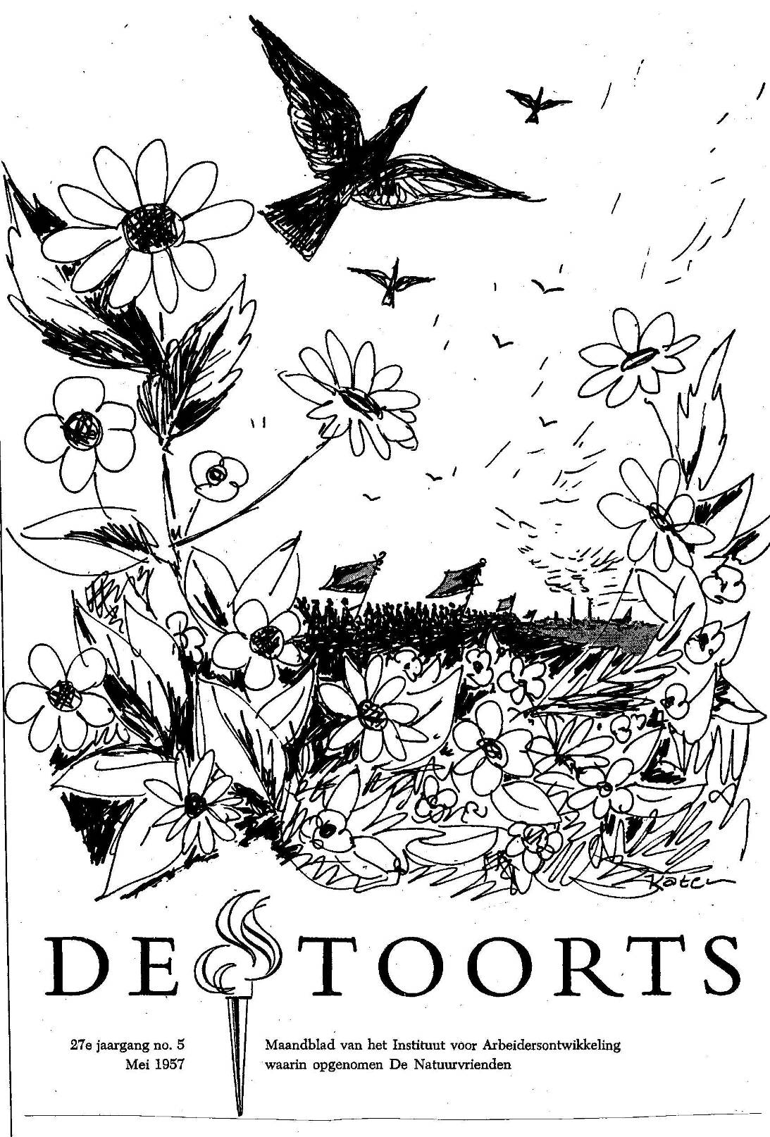

Toorts, mei 1957

